LEVEL UP COM
CHARTE GRAPHIQUE & GUIDE D’UTILISATION
Document de référence destiné à l’agence de communication
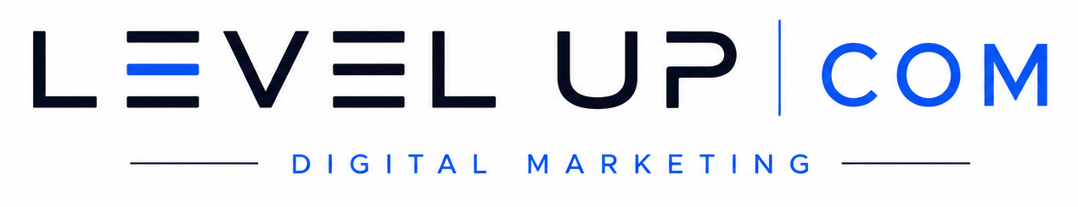
Version 1.0 - Août 2026

1. IDENTITÉ DE MARQUE
Level Up Com est la société mère dédiée au marketing digital et à la communication. Son identité visuelle doit exprimer professionnalisme, modernité, efficacité et clarté. L’univers retenu est volontairement minimaliste et corporate, dominé par le bleu nuit et le bleu électrique.

2. LOGO OFFICIEL
Le logo officiel est composé du wordmark « LEVEL UP | COM », d’un E stylisé à trois traits horizontaux dont le trait central est bleu, d’un séparateur vertical bleu et de la signature « DIGITAL MARKETING » en capitales espacées. Le logo de référence est la version bleue validée ; la variante jaune n’est pas autorisée.

3. CONSTRUCTION & ZONE DE PROTECTION
La zone de protection minimale autour du logo correspond à X, où X = hauteur du séparateur vertical situé avant COM. Aucun texte, image, bordure ou élément graphique ne doit pénétrer dans cette zone. La largeur minimale recommandée est de 30 mm en impression et 140 px à l’écran.

4. PALETTE CHROMATIQUE
Couleur | HEX | RGB | Usage
Bleu nuit | #0A0F1F | 10, 15, 31 | Logo, titres, fonds premium
Bleu électrique | #2563EB | 37, 99, 235 | COM, E stylisé, signature, accents
Violet secondaire | #7C3AED | 124, 58, 237 | Accent secondaire uniquement, hors logo principal
Gris clair | #E5E7EB | 229, 231, 235 | Fonds secondaires, séparateurs
Blanc | #FFFFFF | 255, 255, 255 | Fond principal et respiration

5. TYPOGRAPHIE
Typographie de marque recommandée : Poppins. À défaut : Montserrat ou une sans-serif géométrique équivalente.
Titres : Poppins SemiBold / Bold. Sous-titres : Poppins Medium. Corps : Poppins Regular. Signature « DIGITAL MARKETING » : Medium, capitales, interlettrage large.

6. VERSIONS AUTORISÉES
- Version principale : bleu nuit + bleu électrique sur fond blanc.
- Version monochrome noire pour usages administratifs et contraintes d’impression.
- Version blanche sur fond bleu nuit pour signalétique et supports foncés.
- Icône : carré bleu nuit arrondi avec E à trois traits, trait central bleu.

7. INTERDITS
- Ne pas modifier les proportions ou l’espacement des éléments.
- Ne pas changer la couleur bleue du E, de COM ou de DIGITAL MARKETING.
- Ne pas utiliser la variante jaune comme logo officiel.
- Ne pas ajouter ombre, contour, relief, dégradé ou effet 3D.
- Ne pas incliner, étirer ou compresser le logo.
- Ne pas remplacer la typographie par une police décorative.
- Ne pas placer le logo sur un fond qui réduit sa lisibilité.

8. UNIVERS ICONOGRAPHIQUE
Style d’icônes : linéaire, géométrique, simple et cohérent. Thématiques prioritaires : stratégie, croissance, campagnes, communauté et analyse. Les icônes utilisent principalement le bleu nuit et le bleu électrique.

9. PHOTOGRAPHIE & DIRECTION ARTISTIQUE
Privilégier des visuels contemporains, lumineux et authentiques : équipes en action, stratégie, création de contenu, production photo/vidéo, interfaces digitales et campagnes. Composition épurée, contrastes maîtrisés et espaces blancs généreux. Éviter les visuels trop futuristes associés à l’intelligence artificielle afin de distinguer clairement Level Up Com de Level Up IA.

10. APPLICATIONS
Le système doit être décliné de manière cohérente sur : cartes de visite, papier à en-tête, devis et factures, signature e-mail, dossiers commerciaux, présentations, enseigne, habillage bureaux, réseaux sociaux, site web, campagnes publicitaires et supports événementiels.

11. RÈGLES DIGITALES
Réseaux sociaux : utiliser l’icône carrée comme avatar. Site web : privilégier la version horizontale du logo. Les CTA et éléments interactifs utilisent le bleu électrique. Les fonds principaux restent blancs ou bleu nuit.

12. LIVRABLES MASTER
Le dossier transmis à l’agence contient : logo principal SVG, version noire SVG, version blanche sur bleu nuit SVG, icône SVG, logo master PNG, référence visuelle validée, charte graphique PDF et présent document Word modifiable.

13. VALIDATION & GOUVERNANCE
Toute nouvelle déclinaison doit respecter cette charte. Toute modification structurelle du logo, de la palette ou de la typographie doit faire l’objet d’une validation préalable de Level Up Com. Ce document constitue la référence de production pour les prestataires et agences.

